ТЕМА: «Кодирование информации».
Цели занятия:
1. Дидактические:
- изучить способы представления текстовой, графической, звуковой информации и видеоинформации, научиться записывать числа в различных системах счисления;
- контроль и коррекция знаний по теме «Кодирование информации»;
2. Развивающие:
- развивать способность осуществлять поиск информации, использовать информационно-коммуникационные технологии в своей деятельности;
- развивать способность организовывать свою деятельность, выбирать методы и способы решения поставленных задач;
- развивать способность работать в команде;
- развивать способность принимать решение в стандартных и нестандартных ситуациях.
3. Воспитательные:
- воспитывать устойчивый интерес к своей будущей профессии;
- воспитывать чувство ответственности за результаты своей работы, работы членов команды;
- воспитывать толерантность, уважать социальные, культурные, религиозные различия.

Студенты должны знать:
- различные способы представления текстовой, графической, звуковой информации и видеоинформации, научиться записывать числа в различных системах счисления.
Студенты должны уметь:
- распознавать информационные процессы в различных системах;
- оценивать достоверность информации, сопоставляя различные источники;
- иллюстрировать учебные работы с использованием средств информационных технологий;
- соблюдать правила техники безопасности и гигиенические рекомендации при использовании средств ИКТ;
использовать приобретенные знания и умения в практической деятельности и повседневной жизни для:
- эффективной организации индивидуального информационного пространства;
- автоматизации коммуникационной деятельности;
- эффективного применения информационных образовательных ресурсов в учебной деятельности.
Тип занятия: формирование умений
Вид занятия: практическое занятие
Методы обучения: инструктаж и самостоятельная работа, репродуктивный.
Метод контроля знаний: индивидуальный.
Продолжительность занятия: 45 минут.
Этапы занятия
- Организационный момент.
- Актуализация знаний.
- Инструктаж и самостоятельное выполнение практической работы.
- Подведение итогов занятия.
- Организационный момент
  - Приветствие.
  - Техника безопасности.
  - Тренинг «Головоломка».
- Возьмите листы ватмана / картона, по одному на каждую команду.
- Разрежьте листы по типу головоломки. Количество фрагментов головоломки должно соответствовать желаемому количеству участников команд.
- Сложите все фрагменты в коробку / сумку и попросите участников взять по одному. Попросите их написать на фрагменте свое имя.
- Объясните участникам, что всего есть n-ное количество фрагментов головоломок (где n – количество команд) и попросите сложить головоломки. Затем проверьте все фрагменты головоломок и скажите участникам название команды, в которую они попадут.
- Когда все головоломки сложены, объявите участникам составы получившихся групп.
- Обсудите работу в группах и решение простых задач.

2.Актуализация знаний «Способы кодирования текста»
Именно тексты, представленные на естественных языках (русском, английском и т.д.), чаще всего подвергаются кодированию.
Существуют три основных способа кодирования текста:
- графический – с помощью специальных рисунков или значков (например, флажковая азбука),
- символьный – с помощью символов того же алфавита, что и исходный текст;
- числовой – с помощью чисел.
В настоящее время обработкой текстовой информации все чаще занимается компьютер. При вводе в память компьютера текстовой информации осуществляется ее двоичное кодирование.
Присвоение символу конкретного кода – это вопрос соглашения, которое фиксируется в кодовой таблице. Кодовая таблица – это представление символов в компьютере. Во всем мире в качестве стандарта принята таблица ASCII.
В настоящее время обработкой текстовой информации всё чаще занимается компьютер. При вводе в память компьютера текстовой информации осуществляется ее двоичное кодирование.
Присвоение символу конкретного кода — это вопрос соглашения, которое фиксируется в кодовой таблице. Кодовая таблица — это представление символов в компьютере. Во всем мире в качестве стандарта принята таблица ASCII.
3.Самостоятельное выполнение практической работы
Методические указания к выполнению практической работы:
- Ознакомиться с содержанием работы.
- Выполнить задания.
- Ответить на контрольные вопросы.
- Сформулировать и записать вывод о проделанной работе.
4. Подведение итогов занятия.

Практическая работа № 5
Задание №1
Расшифруйте следующие слова и определите правило кодирования:
ЕРАВШН, УМЫЗАК, АШНРРИ, РКДЕТИ.
Задание №2. Используя таблицу символов, записать последовательность десятичных числовых кодов в кодировке Windows для своих ФИО. Таблица символов отображается в редакторе MS Word с помощью команды: вкладка Вставка→Символ→Другие символы
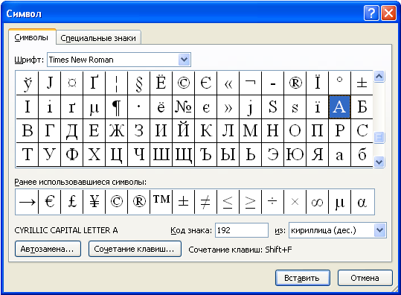
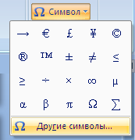



В

поле Шрифт выбираете Times New Roman, в поле из выбираете кириллица. Например, для буквы «А» (русской заглавной) код знака– 192.
Пример:
И | В | А | Н | О | В |  | А | Р | Т | Е | М
200 | 194 | 192 | 205 | 206 | 194 |  | 192 | 208 | 210 | 197 | 204

П | Е | Т | Р | О | В | И | Ч
207 | 197 | 210 | 208 | 206 | 194 | 200 | 215
Задание № 3. Используя стандартную программу БЛОКНОТ, определить, какая фраза в кодировке Windows задана последовательностью числовых кодов и продолжить код. Запустить БЛОКНОТ. С помощью дополнительной цифровой клавиатуры при нажатой клавише ALT ввести код, отпустить клавишу ALT.

В документе появиться соответствующий символ.
0255 |  |  | 0243 |  | 0247 |  | 0243 |  | 0241 |  | 0252 |  |  | 0226 |  |  |  | 0195 |  | 0207 |  | 0202 |  |  | 0237 |  | 0224
0239 | 0229 |  |  | 0240 |  | 0226 |  | 0238 |  | 0236 |  |  |  |  | 0234 |  | 0243 |  | 0240 |  | 0241 |  | 0229
Задание № 4. Перевести десятичные числа 157, 58, 234 в двоичную, восьмеричную и шестнадцатеричную системы счисления и сделать проверку, используя программу «Калькулятор».
Задание № 5.
Выполните следующие арифметические действия, используя программу «Калькулятор», и переведите ответы в десятичную систему счисления:
а) 1011001₂ + 101101₂; б) 346₈ *92₈; в) 4FB₁₆ + DC3₁₆.
Задание № 6. Ответить на вопросы:
- Что такое информация?
- Перечислить свойства информации.
- Какие виды информации Вы знаете?
- Приведите примеры аналогового представления графической информации.
- Что такое пиксель?
- Что такое система счисления?
- Напишите правило перевода десятичных чисел в двоичный код.
- Перечислите единицы измерения информации.
- Чем отличается непрерывный сигнал от дискретного?
- Какие звуковые форматы вы знаете?
- Какие этапы кодирования видеоинформации вам известны?
- Какие форматы видео файлов вы знаете?
Задание № 7. Сделать вывод о проделанной практической работе.

